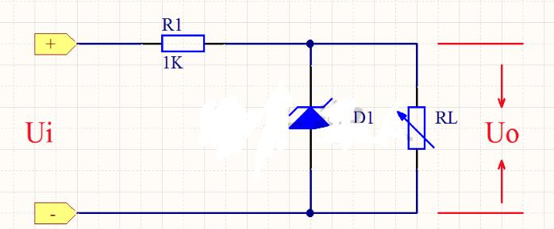

产生3V参考电压， 假如 Ui为12v，问如何选取 R1电阻 ？

答：选用MM3Z3V0T1G，然后计算如下：

(12V-3V)=9V,

R=9V/5mA=1.8K

实际当中由于负载还要吸收一部分电流，所以实际当中给这个电阻放一点余量，选取1k电阻。如果电路中那个输入电压变化，也根据此方法计算。